Liste de pistes & projets en cours d’étude

TYPE / DATES / LIEUX | PRESENTATION | ORGSANISATEURS
Langue française  à : établissements scolaires français et coréens  20 – 31 mars | Campagne dismoidixmots  http://www.dismoidixmots.culture.fr/ressources  https://www.facebook.com/dismoidixmots/  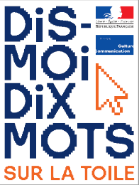  Opération de sensibilisation à la langue française.  Chaque année, une thématique destinée à transmettre un message sur la langue française (la langue comme lien social, la capacité de la langue à exprimer l’intime, à accueillir les inventions verbales…) et 10 mots l’illustrant sont choisis par la France, la Belgique, le Québec, la Suisse et l’OIF.  Edition 2016-2017 : "Dis-moi dix mots sur la Toile"  La nouvelle édition a pour principal objectif de montrer la manière dont le français s'adapte à des technologies et à des usages numériques en constante évolution. La plupart des mots choisis avec nos partenaires francophones transposent dans l'univers numérique des réalités ou des pratiques empruntées au monde physique : avatar, canular, émoticône, favori, fureteur, héberger, nomade, nuage, pirate, télésnober.  http://www.dismoidixmots.culture.fr/ressources/thematique-dix-mots-2016-2017)  Concours  Chaque année le Concours des dix mots invite les classes scolaires à réaliser collectivement une production artistique et littéraire reposant sur un travail linguistique à partir des dix mots. L’objectif est de mobiliser la créativité des classes candidates autour des capacités expressives propres au français en tant que langue de culture.  Concours scolaire : http://www.dismoidixmots.culture.fr/concours-pedagogiques/concours-des-dix-mots-a-destination-des-classes-elementaires-et-du-secondaire  Concours tout public :  http://www.dismoidixmots.culture.fr/concours/concours-tout-public  Boîtes à idées pour animer des activités autour de ces mots : http://www.dismoidixmots.culture.fr/boite-idees | Ministère français de l’Education  Réseau scolaire français à l’étranger  Ambassade de France  Ministère de l’Education en Corée & rectorats
Musique  à : Hongdae | Artiste électro-pop  En attente de proposition de Revival agency. | Revival agency
Musique  à | KKC Orchestra  En cassant les codes et en déplaçant les cases, sur la base d’une basse puissante et le « flow » fatal d’un hip hop de la vieille école, ils réinventent un univers où le swing côtoie la modernité de l’électro.  Électrons libres, c’est sans artifices qu’ils ont mis le feu sur les scènes d’Europe depuis 7 ans maintenant. Avec plus de 500 concerts dont d’importants festivals tels que : Glastonbury (Uk), Francofolies de la Rochelle, Bestival (Isle of Wight), Secret Garden Party (Uk), Fusion Festival (De), Lattitude Festival (Uk), Eurocultured (Uk), Musicalarue...  KK Orchestra sera en tournée dans le réseau des Alliances françaises de Chine, une extension à moindre coût vers la Corée pourrait être envisagée.  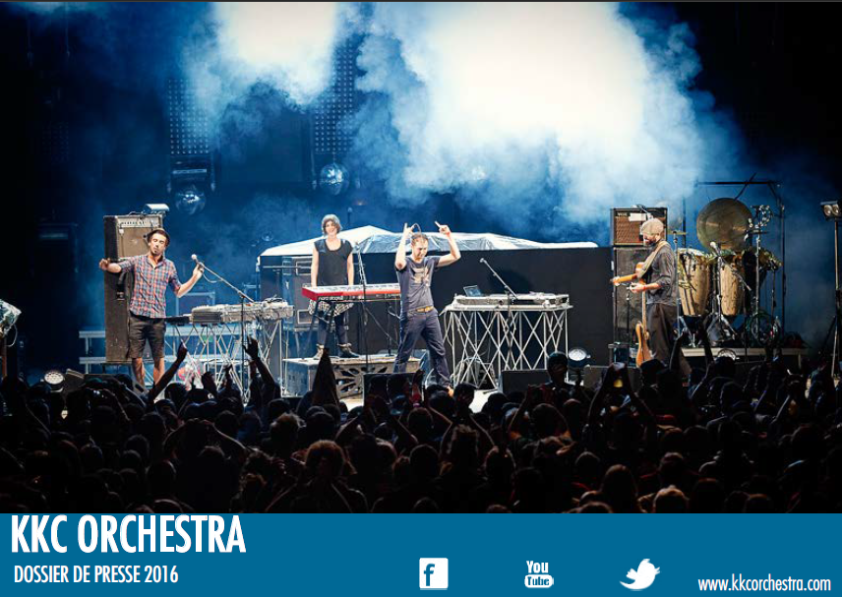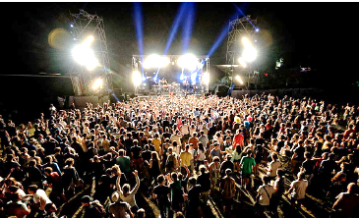 | Réseau Alliances françaises
Concours / Musique  à : HUFS  25 mars ? | Concours de chanson francophone  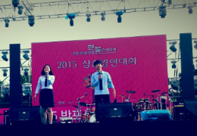  Concours de chanson en français ouvert aux lycéens & étudiants. | Arnaud Duval (HUFS)
Concours / Culture générale  à : Seocho ? /  25 mars | Quiz sur la Francophonie  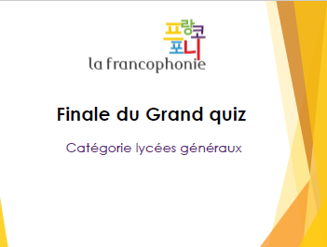  En 2016, il y a eu 25 questions pour la première partie avec 1 question numéraire et 10 questions pour la finale avec une question numéraire.  Il y a eu entre 4 et 6 cadeaux par prix gagnant (10 lots x 2 catégories).  Le temps donné pour répondre aux questions était de 15 secondes par question environ après la lecture de la question et l’animation du quiz. | ACPF (Association Coréenne des Professeurs de français)  + voir quelle implication, et/ou trouver d’autres partenaires
Ateliers pédagogiques / littérature  Lycée international Xavier / Centre scolaire français d’Okpo  20 – 31 mars | Activités écriture / littérature - Jean-Claude Mourlevat  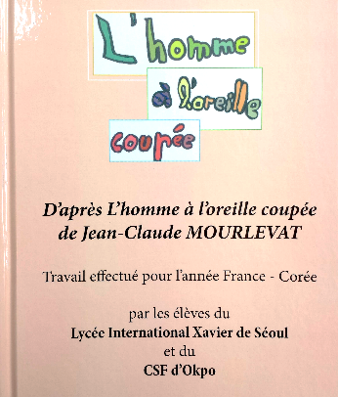  Le Centre Scolaire Français d’Okpo et le Lycée International Xavier ont édité un ouvrage sur le thème de « l’Homme à l’oreille coupée » de J-C. Mourlevat, grâce aux ateliers d’écriture auxquels ont participé les élèves.  L’invitation de l’auteur permettrait l’organisation d’ateliers et d’activités autour de l’écriture, de l’expression etc. | Centre Scolaire français d’Okpo / Lycée international Xavier  Transport
Ateliers pédagogiques / concert  à : Lycée français de Séoul / Lycée International Xavier | Bastien Lanza  www.bastienlanza.fr  En mars 2013, Bastien reçoit le prix « Centre des Ecritures de la Chanson » des mains du poète du Sud-Ouest. Une très belle reconnaissance de son talent d’auteur, concrétisation d’un soutien affirmé.  Bastien a enregistré un duo avec Francis Cabrel sur « À l’air libre », titre présent sur son premier album.  Lauréat de la « Truffe d’Argent/Trophée France Bleu 2013 », il reçoit un triple disque de platine pour sa participation À l’album « Génération Goldman 2 », album qui vogue entre chanson française et folk. | Lycée Français de Séoul  Lycée international Xavier
Cinéma  Recherche d’un autre cinéma porteur de projet | Festival de films francophones  Projection de films venant du monde francophone. Le cinéma dispose d’une terrasse fermée où peuvent être organisés des événements, cocktails etc. | Salle de cinéma à identifier
Cinéma | Projection de court-métrages tournés en français  Court-métrages réalisés par des étudiants de l’Université Sungkyunkwan | Université Sungkyunkwan
Politique / Langue française  à : Université Ajou ?  20 mars | Symposium sur la diversité culturelle et le plurilinguisme  Symposium suggéré par l’OIF. Il est envisagé le 20 mars pour le lancement de la fête de la Francophonie 2017. | Université Ajou ?
Théâtre  à : quartier Daehangro | Théâtre francophonies  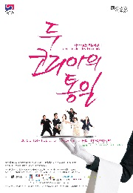  Troupe de théâtre proposant chaque année une pièce jouée en Coréen et sur-titrée en français dans les quartiers étudiant. Nombreuses représentations. | Théâtre francophonies
Littérature | Rencontre-dialogue entre un auteur francophone et un auteur Coréen  Pistes envisagées : Alain Mabanckou, Dany Laferrière, Boualem Sansal, Kamel Daoud, Yanick Lahens et Dai Sijie | Kyobo
Théâtre / cinéma | Comédie française  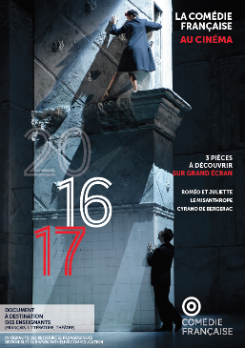  3 pièces : Roméo et Juliette, le misanthrope, Cyrano de Bergerac  Pièces Retransmissions en direct Rediffusions scolaires  Roméo et Juliette jeudi 13 octobre 2016 à 20h30 à partir du 31 octobre 2016  Le Misanthrope jeudi 9 février 2017 à 20h30 à partir du 27 février 2017  Cyrano de Bergerac mardi 4 juillet 2017 à 20h30 à partir du 20 juillet 2017 (rentrée septembre 2017 possible)  La Comédie-Française présente hors les murs, au grand public, la retransmission en direct au cinéma de trois de ses spectacles de la saison 2016-2017 : Roméo et Juliette, le Misanthrope et Cyrano de Bergerac. La captation théâtrale permet au plus grand nombre d’accéder aux pièces de théâtre et d’éveiller le goût des spectateurs, parfois éloignés de tout lieu de création, pour le théâtre. Son principal objectif est d’offrir au spectateur un reflet fidèle de la représentation telle qu’elle s’est déroulée, sur la scène, en temps réel et en public. | Ecoles françaises ?
Spectacle divers | Mondial Cabaret  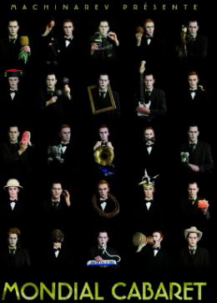  Duo d'artistes pluridisciplinaires!  Magie, claquettes, masques, musique, travestissement, mime, jonglage, clown... Ce duo d'artistes pluridisciplinaires a traversé 27 pays sur 4 continents, avec un spectacle visuel qui reprend les traditions du cabaret européen et les confronte au monde d'aujourd'hui. Un véritable tour du monde en 80 gags! | Alliances françaises en Corée
Exposition / divers | Activités / exposition au Musée du multiculturalisme  Possibilité d’exposition mais le musée souhaite le faire sur 1 mois (soit commencer avant le 20, soit commencer le 20 et poursuivre après mars)  Possibilité d’organiser des ateliers de cuisine francophone le samedi | Musée du multiculturalisme

